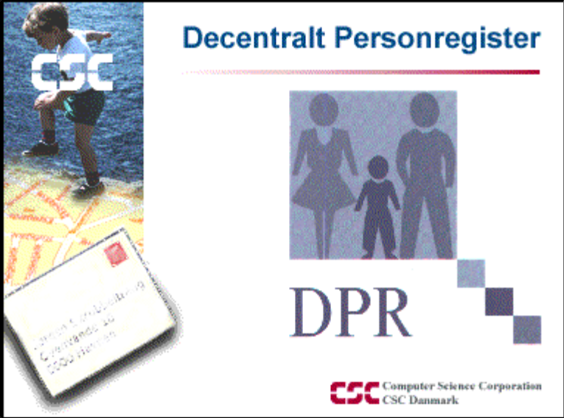

DPR Viderestilling 2011 version

Requirements specification

Indholdsfortegnelse

1. Indledning Error! Bookmark not defined.
2. Beskrivelse af nuværende løsning Error! Bookmark not defined.
3. Ændringer til DTTOTAL 5
4. Ændringer til DPR Viderestilling 6
5. Ændringer til DPR Ajour 7

Introduction
There has been a series of suggestions for improvement DPR module DPR Forwarding.
This note describes the changes to be implemented in:
- I table DTTOTAL
- DPR Forwarding
- DPR Updating
The purpose of the memo is to be specification for software developer, tester and dokumentør about what should be done.

Description of the current solution
< Comment 2011-08-08: Will it really be a better solution, if no measures are U-marker in the DPR when data has been downloaded by DPR Forwarding.>
When you need to make a DPR Forwarding (DPV) call?
Persontype | DTTOTAL:  TFDTOMRK | DTPERS:  KUNDENR | Comments
Residents in the municipality | ’ ’ (blank) | O (zero) | Data updated from CPR Extract.  Do not call DPV.
Subscribed person | ’ ’ (blank) | Nnnn (4-cifret kundenr.) | Data updated through CPR Extract.  Do not call DPV.
Moved out person | ’U’ | O (zero) | Data will not be updated from CPR. Call DPV.
Missing person |  |  | Person not in DPR.  Call DPV.
Person new retrieved with DPV and not already in the subscription. | ’U’ | Null | Updated data is taken from CPR with CPR Direct and deployed by DPV in the DPR. Total data for the person has not yet been received from CPR Change Extraction. Change Extension received every weekday evening.  Do not call DPV.  (If DPV still called again, then downloaded and inserted data again, but complete data are received not from CPR when a person is already subscribed. This error must be removed with the program "Autorekvisition".)
Person new retrieved with DPV, but is already set in subscription and data loaded from CPR Change extraction. | ’U’ | Nnnn (4-cifret kundenr.) | Updated data is taken from CPR with CPR Direct and deployed by DPV in the DPR. There are previously loaded total data received CPR Change Extraction. New overall data of the person will not be received with CPR Changes Extract, when the person is already subscribed.  This is an error situation. There should not be called with DPR Forwarding. There needs to be cleared up by sending a requisition to the so-called CPR on the person. This sends CPR full data on the person with the next CPR Change Extraction.

Cleanup to "double-picked" can thus (largely) solved by the searchers who have:
DTTOTAL:TFDTOMRK filled with U
DTPERS:KUNDENR filled with null (ie not with the number 0) or with 4-digit CPR account number.
Such cleanup will also find people in DPR Forwarding comes with (01), ie "non-subscription", retrieved data and insert in DPR.

It should be noted that CPR, in some cases fill field DTTOTAL: TFDTOMRK with *. This is done when the date specified in the DTTOTAL: TILFDTO (Immigration Date) is reported as unsafe for CPR.

Ændringer til DTTOTAL
Sidst i DPR tabellen DTTOTAL tilføjes følgende felter:
INDLAES_DTO
Timestamp for, hvornår DPR-programmet har indlæst data for personen i DTTOTAL. Format ÅÅÅÅMMDDMMSS. DPR-programmet kan enten være DPR Viderestilling, som indsætter data modtaget fra CPR Direkte, eller DPR Ajourføring, som indsætter data modtaget fra CPR Udtræk.
INDLAES_PGM
Kode for, hvilket DPR-program, som har indlæst data for personen i DTTOTAL.
- V for DPR Viderestilling
- A for DPR Ajourføring.
USIK_TYP
Kode for, hvilket type usikkerhed, der er for den pågældende person.
- ”Null” hvis ikke usikker
- V for usikkerhed forårsaget af opslag med DPR Viderestilling
- U for permanent usikkerhed forårsaget af, at personens data ikke opdateres fra CPR. Typisk fraflyttet kommunen og ikke i abonnement.
- * for permanent usikkerhed forårsaget af, at datoen angivet i feltet DTTOTAL:TILFDTO (Tilflytningsdato) er oplyst som usikker til CPR.

Ændringer til DPR Viderestilling
DPR Viderestilling programmet DPRvidere.exe skal ændres, så det bliver muligt at opsætte kontroller, som hindrer uhensigtsmæssige opslag fra DPR Viderestilling til CPR Direkte.
Der skal etableres checkboxes og tilhørende programfunktionalitet til:
- At afvise kald med parametrene 1 for abonnementsætning og 0 for ”smådata”, som ikke indsættes i DPR-databasen.
- At afvise kald med et personnummer, som ikke opfylder kravene til et personnummers opbygning.
- At afvise kald med et personnummer, hvor persondata findes opdaterede i DPR databasen (Uden usikkerhedsmarkering = U.)
- At afvise kald med et personnummer, hvor persondata findes i DPR databasen i form af data hentet med DPR Viderestilling (Med usikkerhedsmarkering = U og KUNDENR = ”Null” eller et faktisk kundenummer <Skal nok ændres til, at usikkerhedsmarkering = U og KUNDENR = 99999).
- Indføre en parameter, så DPR Viderestilling, hvis denne parameter (fx ”-o”) er angivet i kaldet fra fagsystemet, så foretager CPR Direkte opslag i alle tilfælde.
- Eventuelt etablere en funktionalitet som gør, at ”stamdata” for personen leveres retur med svaret fra DPR Viderestilling til det kaldende system. Med en sådan funktionalitet kan fagsystemet i princippet i alle tilfælde blot kalde DPR Viderestilling. Hvis personen findes i DPR, så leveres data derfra. Hvis ikke, så hentes de fra CPR, indsættes i DPR og leveres videre til fagsystemet.
Der skal laves følgende ændringer ved indlæsning af de modtagne CPR-data fra CPR Direkte:
- Dataarealet beregnet til KUNDENR står i CPR Direkte svaret udfyldt med 00000. For at kunne kende denne type opdatering af data, skal DPR Viderestilling i stedet indsætte 99999. (En test udført af Lars Bolgann 30-06-11 tyder på, at DPR Viderestilling slet ikke udfylder dette felt i DTPERS. Eventuelt udfyldt KUNDENR overskrives ikke med 0 ved indlæsning fra CPR Direkte.)

Ændringer til DPR Ajour
DPR Ajourføring programmet DA205.exe skal ændres, så det får mulighed for at udfylde felterne INDLAES_DTO, INDLAES_PGM og USIK_TYP i DTTOTAL både ved daglige ajourføringskørsler og ved etableringskørsler.
Der skal desuden tilføjes et felt i vinduet ”Opsætning af DPR-ajourføring”, hvori det kan angives, om de nye felter skal udfyldes.
